
a) Retrouvez la phrase cachée après avoir effacé les 8 planètes du système solaire (Les planètes sont cachées dans tous les sens y compris en diagonale et la phrase se lit dans le sens habituel de la lecture).
Activité 1Page 1. La Terre est une planète active.
Dossier : La Terre
Support pédagogique du JDE N° 1065
du vendredi 3 janvier 2014

Les planètes
L | A | T | E | S | R | R | S | E | N
E | E | S | U | T | E | U | N | N | E
T | O | N | U | R | N | É | R | R | P
E | É | P | A | A | R | U | E | U | T
V | E | N | R | E | C | O | T | T | U
E | R | U | C | R | E | M | I | A | N
U | R | C | H | S | E | D | P | S | E
E | E | G | A | R | Z | A | U | P | P
E | T | L | É | A | E | A | J | T | M
O | S | P | H | M | È | R | E | • | •
Phrase cachée.
__ __ __ __ __ __ __ __ __ __ __ __ __ __ __ __ __ __ __ __ __ __ __ __

__ __ __ __ __ __ __ __ __ __ __ __ __ __ __ __ __ __ __ __ __ __ __ __ __ __ __ __
b) Retrouvez la phrase cachée en replaçant les lettres dans la grille.

Terre et Lune.
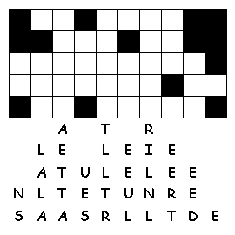 | Phrase.  __ __ L U N E __ __ __ __ __  __ __ __ __ __ __ __ __ __  __ __ __ __ __ __ __ __ __ __ __  __ __ __ __ __
c) Classez les planètes en fonction de leur éloignement du Soleil, de la plus proche à la plus éloignée (dictionnaire, Internet, …). Indiquez la distance moyenne qui les sépare du Soleil et écrivez cette distance en chiffres (unité = km)
Planètes | Distances par rapport au Soleil (en km)
1. ………………………………………………………….. | ……………………………………………………………………….
2. ………………………………………………………….. | ……………………………………………………………………….
3. ………………………………………………………….. | ……………………………………………………………………….
4. ………………………………………………………….. | ……………………………………………………………………….
5. ………………………………………………………….. | ……………………………………………………………………….
6. ………………………………………………………….. | ……………………………………………………………………….
7. ………………………………………………………….. | ……………………………………………………………………….
8. ………………………………………………………….. | ……………………………………………………………………….

Choisissez les distances moyennes ci-dessous… Utilisez l’abaque des longueurs pour transformer.
58 000 000 000 m – 150 millions de km – 800 000 000 km – 4,5 milliards de km –
1 400 milliards de m – 108 x 10⁶ de km – 0,228 milliard de km – 2 800 000 000 000 000 mm
d) Classez les planètes du système solaire
Planètes rocheuses | Planètes gazeuses
e)
« La superficie de la Terre est de 510 067 420 km².
70 % de sa surface est couverte par les océans. »

Calculez la superficie de la Terre non couverte par les océans.
…………………………………………………………………………………………………………………………………………………….

Représentez. Coloriez en bleu la superficie de la Terre couverte par les océans et en vert la superficie de la Terre non couverte par les océans dans chacun des supports suivants.
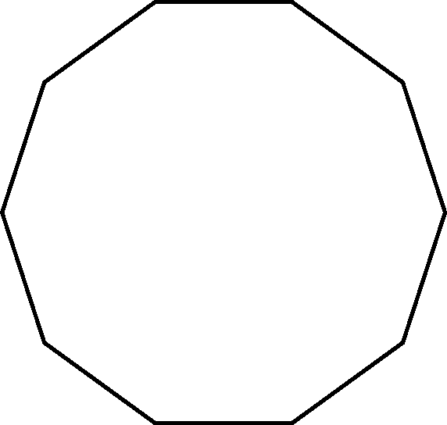 | 
a) Associez.
Activité 2Page 1. Notre globe est âgé de 4,6 milliards d’années.
 | • | •
  Le Soleil est né.
  Il y a environ 4,6 milliards d’années.
 | • | •
  Apparition des premiers hommes.
  Il y a environ 4 milliards d’années.
 | • | •
  La Terre et les planètes se sont formées.
  Il y a environ 3,6 milliards d’années.
 | • | •
  Premiers êtres vivants dans les océans.
  Il y a environ 0,006 milliard d’années.
 | •
  Formation des océans.

b) Reconstituez le texte dont les groupes de mots de chaque paragraphe ont été mélangés. Signes de ponctuation et majuscules ont disparu.
 |  | Texte.
§1 |  | …………………………………………………………………………..  …………………………………………………………………………..  …………………………………………………………………………..  …………………………………………………………………………..  …………………………………………………………………………..  …………………………………………………………………………..  …………………………………………………………………………..  …………………………………………………………………………..  …………………………………………………………………………..  …………………………………………………………………………..  …………………………………………………………………………..  …………………………………………………………………………..  …………………………………………………………………………..  …………………………………………………………………………..
utilisent
c’est la photosynthèse
l’énergie du Soleil
les êtres vivants
pour transformer
le dioxyde de carbone et l’eau en sucre
pour se nourrir
§2
produit
un déchet
ce procédé
c’est l’oxygène
qui enrichit l’atmosphère
§3
permet
ce gaz
le développement de la vie

a) Observez cette autre représentation indiquant les frontières des plaques tectoniques et nommez-les.
Activité 3Page 2. La Terre est un vaste puzzle.
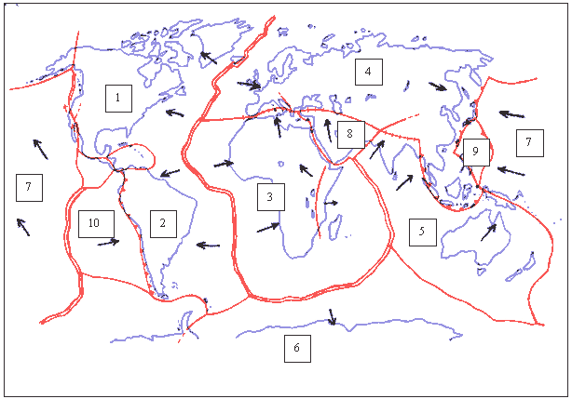 |  | Qu’indiquent les flèches ?  …………………….  …………………….  …………………….  …………………….  …………………….
1. …………………………………………………………………… | 6. ……………………………………………………………………
2. …………………………………………………………………… | 7. ……………………………………………………………………
3. …………………………………………………………………… | 8. ……………………………………………………………………
4. …………………………………………………………………… | 9. ……………………………………………………………………
5. …………………………………………………………………… | 10. …………………………………………………………………
b) Complétez ce texte lacunaire
Choisissez parmi les mots suivants :
manteau – séismes – lithosphère – montagnes – volcaniques – tectonique
L’enveloppe de la Terre ou …………………………………. est composée de plusieurs plaques qui bougent les unes par rapport aux autres. Elles bougent à cause du mouvement des roches qui agitent le ………………………………….. Le mouvement de ces plaques s’appelle la ………………………………….. des plaques. Leurs déplacements provoquent des accidents tels que des ………………………………….. , des éruptions ………………………………….. , la formation des …………………………………...

a) Associez.
Activité 4Page 2. La marche des continents.
Page 2. Ça bouge sous la surface.
 |  |  |  |  |  |  | • | Gondwana
 | • |  | • | Il y a 250 millions d’années | • |  | • | La Pangée est fendue en 2 continents
 |  |  |  |  |  |  | • | Pangée
 |  |  | • | Il y a 135 millions d’années | • |  | • | Océan Atlantique
 | • |  |  |  |  |  | • | Téthys
 |  |  | • | Il y a 65 millions d’années | • |  | • | La Méditerranée se ferme progressivement
 |  |  |  |  |  |  | • | Les continents sont tous soudés
 | • |  | • | Aujourd’hui | • |  | • | Laurasia

b) Complétez en comparant les deux schémas (voir dossier)

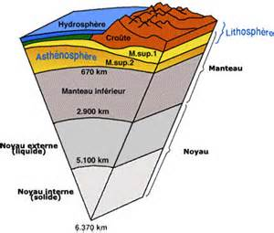 | Composition : ………………………………………………………….  Température : ………………………………………………………….
Composition : ………………………………………………………….
Température : ………………………………………………………….
Composition : ………………………………………………………….
Température : ………………………………………………………….
Composition : ………………………………………………………….
Température : ………………………………………………………….
Composition : ………………………………………………………….
Température : ………………………………………………………….
Composition : ………………………………………………………….
Température : ………………………………………………………….

« La Terre se fabrique un plancher sous-marin »
Activité 5Page 3.
Recomposez les noms puis retrouvez-les dans le texte. Attention, ils peuvent se retrouver plusieurs fois dans le texte et ils ont parfois la marque du pluriel.
Les lettres numérotées vous permettront de retrouver ce dont on parle sur cette page.
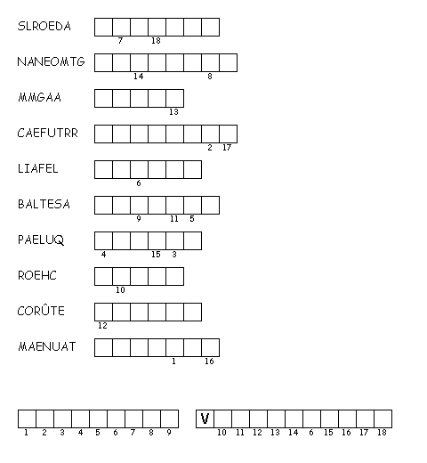
« Des volcans par milliers »
Calculez. Combien, environ, y a-t-il de volcans terrestres qui ne sont pas actifs ?
Le début du texte vous donne des informations.
Démarches, schéma… | Réponse
 | Il y a environ ……………………. volcans terrestres qui ne sont pas actifs.

« La Terre a la tremblote » (Texte + repères)
Voici des affirmations. Tracez une croix dans la bonne case.
Activité 6Page 4.
Affirmations | C’est écrit | On peut trouver en lisant le texte | Le texte ne me permet pas de répondre mais…
Affirmations | C’est écrit | On peut trouver en lisant le texte | Je le sais | Je ne le sais pas
Par an, environ 400 000 séismes se produisent sans être ressentis
L’épicentre d’un séisme se trouve à la surface de la Terre, à la verticale du foyer
L’échelle de Richter qui sert à mesurer la force d’un séisme est graduée de 1 à 9
Les séismes sont provoqués par le mouvement des plaques tectoniques
Le tremblement de terre se propage autour de l’épicentre
Un tsunami est une vague géante provoquée par un tremblement de terre sous-marin
En mars 2011, c’est un séisme qui a provoqué la destruction de la centrale nucléaire de Fukushima
Fukushima est située au Japon
En décembre 2004, un tsunami a frappé la Thaïlande et a provoqué la mort de plus de 200 000 personnes

« Se protéger des secousses de la Terre »
Citez trois mesures préventives que les hommes peuvent prendre dans les zones sensibles pour limiter les dégâts et sauver des vies. Utilisez des verbes à l’infinitif.
a) ………………………………………………………………………………………………………………………………………………….
……………………………………………………………………………………………………………………………………………………..
b) ……………………………………………………………………………………………………………………………………………….
……………………………………………………………………………………………………………………………………………………..
c) ………………………………………………………………………………………………………………………………………………….
……………………………………………………………………………………………………………………………………………………..
a) Comment distingue-t-on un volcan actif d’un volcan endormi ou éteint (voir
p. 3) ? Composez une ou deux phrases correctes.
……………………………………………………………………………………………………………………………………………………..
Activité 7 Recherches.
……………………………………………………………………………………………………………………………………………………..
……………………………………………………………………………………………………………………………………………………..
b) En utilisant divers documents (Internet, dictionnaire,…) situez ces volcans actifs célèbres. Placez ces volcans sur la carte reconstituée (voir activité 8)
Noms des volcans |  | Lieux |  | Continents
Pinatubo |  | ……………………………………………… |  | …………………………
Soufrière |  | ……………………………………………… |  | …………………………
Etna |  | ……………………………………………… |  | …………………………
Piton de la Fournaise |  | ……………………………………………… |  | …………………………
Eyjafjöll |  | ……………………………………………… |  | …………………………
Saint Helens |  | ……………………………………………… |  | …………………………
Nyiragongo |  | ……………………………………………… |  | …………………………

c) En français, « géo » est un préfixe qui a pour origine le mot grec « γη (ge) » qui veut dire « la terre ». C’est donc un préfixe qui se retrouve dans de nombreux mots qui ont un rapport avec la terre.
Trouvez au moins 5 mots dont le préfixe est « géo » et qui ont un rapport avec la terre…
……………………………………………... | ……………………………………………... | ……………………………………………...
……………………………………………... | ……………………………………………...
Puzzle. Découpez les rectangles de la page suivante et reconstituez, sur une feuille A4, la carte des plaques tectoniques de la page 2 du dossier. Travaillez d’abord sans le dossier puis confrontez vos réponses et corrigez.
Activité 8Page 2. La marche des continents.

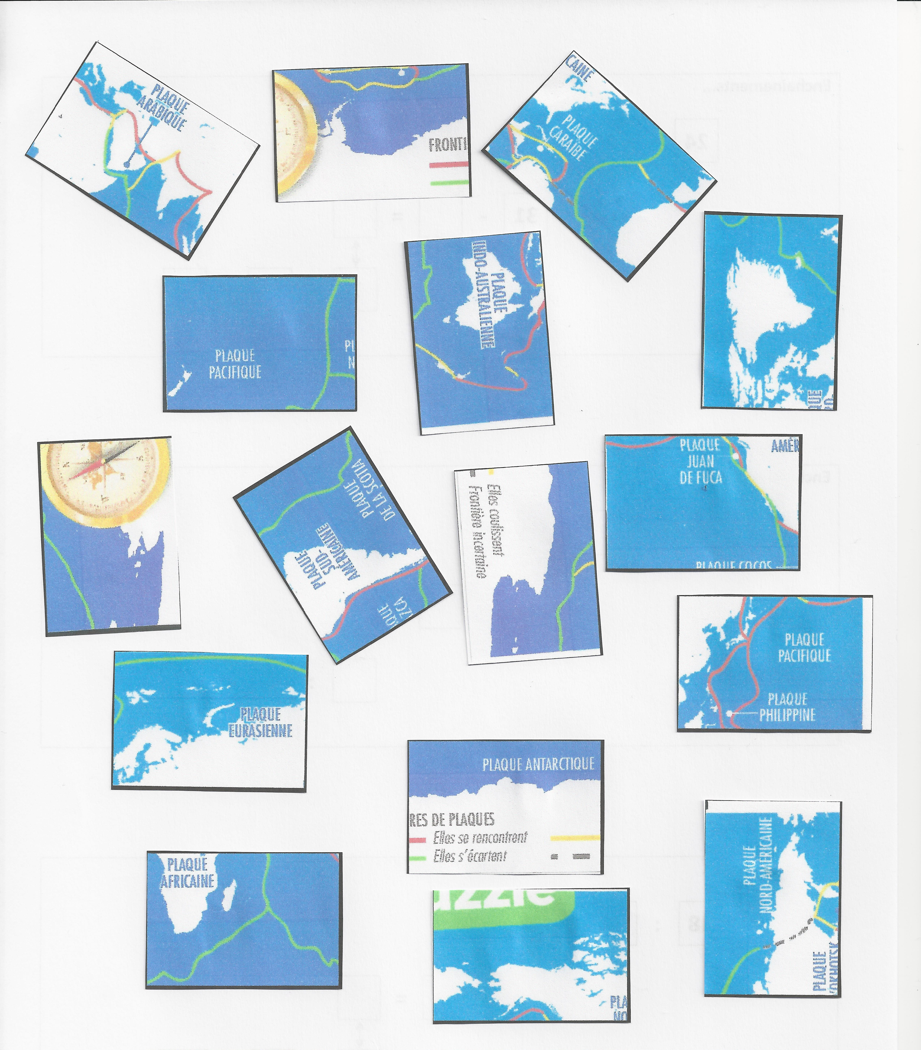
Corrigé disponible sur simple demande auprès de votre consultant régional ou via l’adresse suivante : benedicte.lemercier@lejde.be (merci de préciser le nom et le CP de votre école).

Support pédagogique réalisé par François Jansen

JDE – Route de Hannut 38 – 5004 Bouge
Tél. : 081/24 89 86 – Fax : 081/23 12 62 – E-mail : redaction@lejde.be

